Прайс-лист на продукцию, выпускаемую Светлогорский филиалом Гомельского облпотребобщества
(г.Светлогорск, ул.Кооперативная, 38)
*** Контактный телефон для заявок +37529 343-97-64 Наталья Ивановна
Наименование продукции | Ед.изкг,. | Цена без НДС, руб | НДС,% | Срок реализации | Фото
Вареники с картофелем замороженные | 1,0 | 3,97 | 10 | При температуре от -18°С – 3 мес. |       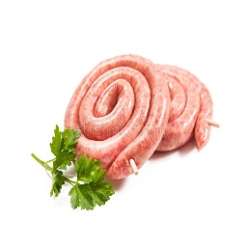  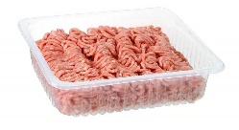  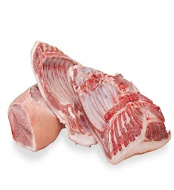
Вареники с картофелем замороженные | 0,5 | 2,46 | 10 | При температуре от -18°С – 3 мес.
Пельмени  «Столичные» (свинина-говядина) | 1,0 | 7,62 | 10 | При температуре от -18°С – 3 мес.
Пельмени  «Столичные» (свинина-говядина) | 0,4 | 3,73 | 10 | При температуре от -18°С – 3 мес.
Пельмени «Алтайские» (филе цыпленка) | 1,0 | 7,79 | 10 | При температуре от -18°С – 3 мес.
Пельмени «Алтайские» (филе цыпленка) | 0,4 | 3,63 | 10 | При температуре от -18°С – 3 мес.
Пельмени «Забытый вкус» (свинина с добавлением молока) | 1,0 | 7,84 | 10 | При температуре от -18°С – 3 мес.
Пельмени «Забытый вкус» (свинина с добавлением молока) | 0,4 | 3,81 | 10 | При температуре от -18°С – 3 мес.
Пельмени «Светлогорские» (говядина и свинина) | 1,0 | 8,51 | 10 | При температуре от -18°С – 3 мес.
Пельмени «Светлогорские» (говядина и свинина) | 0,4 | 4,10 | 10 | При температуре от -18°С – 3 мес.
Пельмени «Славянские» | 1,0 | 7,76 | 10 | При температуре от -18°С – 3 мес.
Пельмени «Славянские» | 0,4 | 3,71 | 10 | При температуре от -18°С – 3 мес.
Пельмени «Домашние с птицей» (мясо механическая обвалка) | 1,0 | 5,69 | 10 | При температуре от -18°С – 3 мес.
Пельмени «Домашние с птицей» (мясо механическая обвалка) | 0,4 | 2,72 | 10 | При температуре от -18°С – 3 мес.
Пельмени «Нежные» (куриное филе и мясо механической обвалки) | 1,0 | 7,12 | 10 | При температуре от -18°С – 3 мес.
Пельмени «Нежные» (куриное филе и мясо механической обвалки) | 0,4 | 3,41 | 10 | При температуре от -18°С – 3 мес.
Полуфабрикат мясной мелкокусковой бескостный Шашлык «Настоящий» свиной | кг | 11,85 | 10 | 30суток
Полуфабрикат мясной мелкокусковой бескостный Шашлык «Боярский» | кг | 12,69 | 10 | 30суток
Полуфабрикат мясной мелкокусковой бескостный Шашлык «Юбилейный» | кг | 12,69 | 10 | 30суток
Полуфабрикат рубленый мясной Купаты «Шляхетские», весовые | кг | 13,07 | 10 | 30суток
Полуфабрикат рубленый мясной Колбаски «Купеческие», весовые | кг | 13,00 | 10 | 30суток
Полуфабрикат мясной крупнокусковой мясокостный из свинины быстрого приготовления Рулька «Смачная в маринаде» | кг | 9,20 | 10 | 30суток
Полуфабрикат мясной мелкокусковой бескостный из свинины быстрого приготовления. Грудинка для барбекю. | кг | 12,95 | 10 | 30суток
Полуфабрикат рубленый мясной Фарш «Домашний Аппетитный» свинина-говядина, вес. | кг | 12,37 | 10 | 30суток
Полуфабрикат рубленый мясной Фарш «Люкс» свинина, вес. | кг | 13,28 | 10 | 30суток
Полуфабрикат мясной. Свинина По-крестьянски 1сорт (осмал, ошпарка), охл. | кг | 9,00 | 10 | 30суток

